Podaruj SEiRP 1,5%  
podatku dochodowego

**KRS 0000043188**

OPP - Zarząd Główny SEiRP przypomina i prosi:

Każdy z nas może odliczyć 1,5 % podatku dochodowego za rok 2024 na rzecz SEiRP

**Dlaczego darowizna podatku na rzecz SEiRP jest bardzo ważna?**

Dzięki tym środkom możemy pomagać najbardziej potrzebującym z pośród nas. Pomagamy z potrzeby solidarności z potrzebującymi pomocy. Pomagamy w przekonaniu, że wtedy gdy będziemy w potrzebie pomoc otrzymamy.

Prosimy Koleżanki i Kolegów z Zarządów Kół o aktywne wsparcie akcji, o przypominanie i pomoc w wypełnieniu druku PIT- OP wszystkim chętnym do przekazania swego podatku na rzecz SEiRP.

**Jak przekazać 1,5% podatku w usłudze Twój e-PIT?**

Dzięki usłudze Twój e-PIT dostępnej na stronie Ministerstwa Finansów: zadeklarowanie 1,5 % na rzecz OPP SEiRP jest łatwe i szybkie:

<https://www.podatki.gov.pl/pit/twoj-e-pit/> <https://www.podatki.gov.pl/pit/jak-przekazac-1-proc-na-opp/#jak-otrzymac>

<https://www.podatki.gov.pl/pit/jak-przekazac-1-proc-na-opp/#tep>

<https://www.podatki.gov.pl/pit/twoj-e-pit/twoj-e-pit-jak-go-zlozyc-krok-po-kroku/>

<https://www.podatki.gov.pl/pit/twoj-e-pit/twoj-e-pit-jak-go-zlozyc-krok-po-kroku/#do-pobrania>

Dla osób które preferują dokumenty papierowe, równie proste jest wypełnienie druku PIT-OP. Na drugiej stronie ulotki wzór jak go wypełnić. Druk jest dostępny do wydrukowania na stronie:

<https://www.gov.pl/web/finanse/pit-op>

**Każdy z nas może pomóc Koleżankom i Kolegom oczekującym naszego wsparcia – wystarczy na formularzu PIT-OP wpisać nr KRS:**

**KRS 0000043188**

**Więcej na naszej stronie:** <https://seirp.pl/ogloszenia-i-komunikaty/przekaz-15-podatku-na-rzecz-seirp/>

**SEiRP jest organizacją pożytku publicznego. Każdy podatnik może przekazać SEiRP 1,5% swojego podatku. Wystarczy wypełnić formularz PIT-OP i wpisać nasz nr KRS 0000043188**

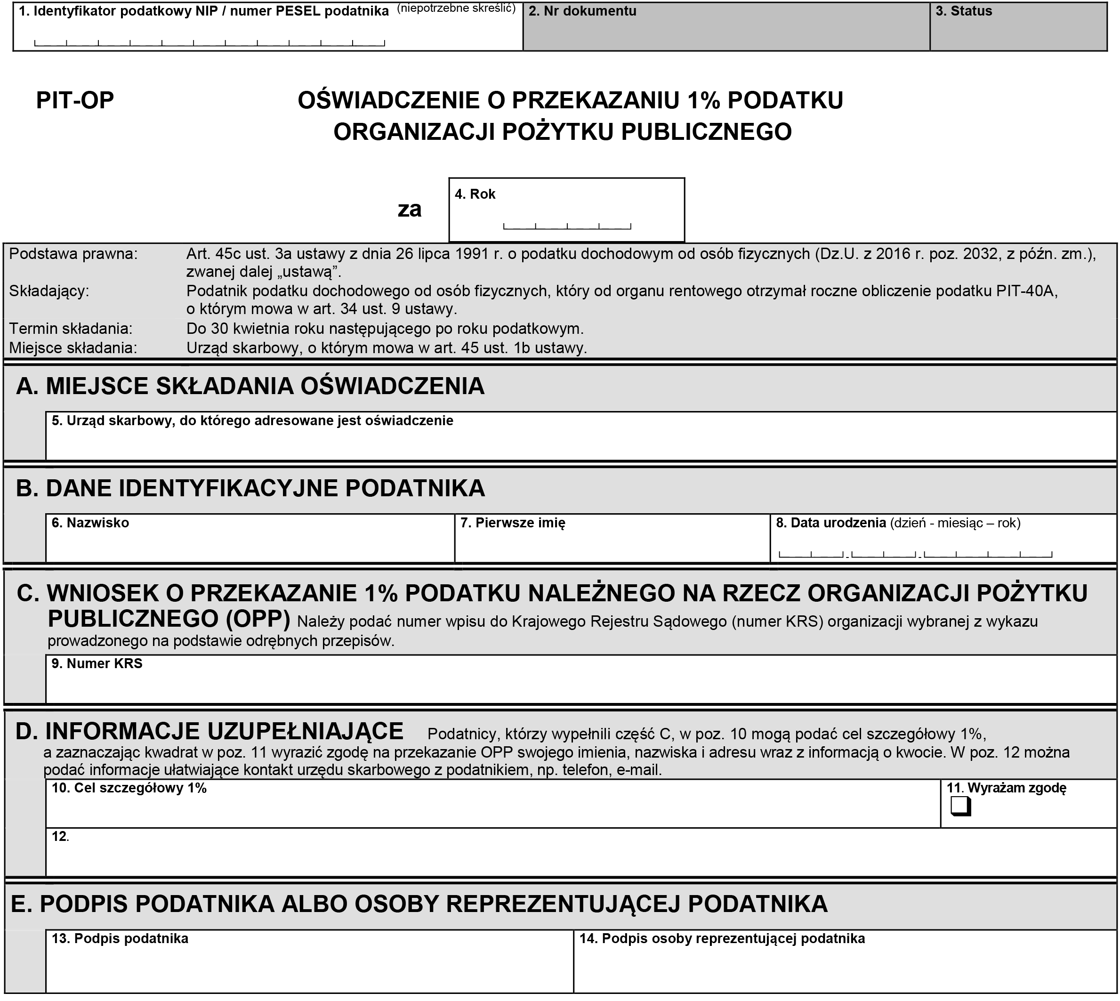

Podpisz  
papierowy  
dokument **5.**

0000043188

Jan Kowalski

XX XX XXXX

Jan

**3.**  
WpiszTwój  
Urząd Skarbowy,  
imię, nazwisko  
datę urodzenia

Kowalski

Urząd Skarbowy w...

**2.**  
Wpisz rok rozliczenia

XXX XXXXX XX

2024

**4.**  
Wpisz nasz numer KRS

**1.**  
Wpisz Twój NIP

## Kto może złożyć oświadczenie PIT-OP

Ty również możesz przekazać1,5 % podatku dla SEiRP za pomocą PIT-OP.

Wystarczy, że: jesteś emerytem lub rencistą, dostałeś od organu rentowego (ZER MSWiA, ZUS, KRUS) roczne obliczenie podatku na formularzu PIT-40A za 2024 r.,

* nie uzyskałeś w 2024 r. innych dochodów, które powinieneś wykazać w zeznaniu podatkowym na formularzu PIT-37 albo PIT-36.

## Warto złożyć oświadczenie PIT-OP, ponieważ jest to proste i szybkie - wystarczy wpisać 0000043188 na druku papierowym lub elektronicznym i do 30 kwietnia przekazać do właściwego Urzędu Skarbowego.

**Więcej informacji na naszej stronie internetowej:** <https://seirp.pl/ogloszenia-i-komunikaty/przekaz-15-podatku-na-rzecz-seirp/>